频域测量是利用频谱和矢量信号分析仪进行基本测量
来源： 互联网
射频功率的频域测量是利用频谱和矢量信号分析仪所进行的最基本的测量。这类系统必须符合有关标准对功率传输和寄生噪声辐射的限制，还要配有合适的测量技术来避免误差。
像频率范围、中心频率、分辨带宽(RBW)和测量时间这些有关频率的关键控制都会影响测量结果。
频率范围指的是分析仪所能捕获的总频谱分量，而中心频率相当于频率范围的中心。应该注意像频率范围这类频率控制决定了仪器前面板上的频率范围。另一方面，根据频率范围的大小不同，FFT信号分析仪有两个截然不同的采集模式。
仪器中高达RBW的频率范围的实现方式是：对一段频率进行下变频，然后对下变频信号进行数字化。而对于超出RBW的频率范围，按顺序对频谱段进行变频和数字化。RBW控制频率轴上的频率分辨率。在传统的分析仪中，利用一个窄带滤波器来扫描频率范围来实现频谱显示。滤波器带宽决定了频率轴上的分辨率，因此也是控制的标志。
与此同时，采用FFT的分析仪没有模拟滤波器，而是采用FFT和相关的窗口参数(windowingparameter)来确定频率分辨率或者 RBW。与传统的频谱分析仪不一样，目前最新的采用FFT的分析仪可以选择窗口来限制频谱泄漏并改善频域中间隔较小频段的分辨率。那些对FFT分析仪以及 FFT熟悉的人们也许会问，RBW频率分辨率与FFT的抽头的宽度是什么关系?表1显示了在新型的RF信号分析仪中RBW频率分辨率参数(规定在3dB和 6dB处的RBW分辨率)与FFT抽头宽度的关系。

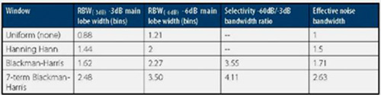

表1：RBW频率分析分辨率与FFT分析仪的抽头宽度相关
采用FFT的分析仪具有窗口选择，用来限制频谱泄漏并改善频域中间隔较小频谱的分辨率。而传统的频谱分析仪则没有这一功能。传统扫描式分析仪的测量时间(或扫描时间)与RBW的平方成反比，这是由模拟滤波器的建立时间确定的。如果要通过降低RBW来改善频率分辨率，则扫描时间要呈指数增加。
相反，随着RBW的降低，FFT信号分析仪所进行的采集更长，运算量也更大。随着DSP器件速度的加快，测量速度更快，从而实现更高的分辨率或更窄的RBW测量。

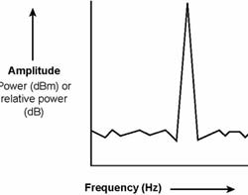

图1：频谱分析仪测量结果的频率和幅度关系
幅度设置
不同的幅度控制也会影响测量结果，这些包括参考电平(reflevel)，衰减器设置和检测模式。参考电平设置了频谱分析仪的最大输入范围。它控制Y轴，这一点与示波器上的“volts/div”相似，必须将其设置到刚刚大于所期望的最大功率测量值。
最佳参考电平的取值要使得最小的仪器失真(使输入信号饱和的非常低的参考电平导致)和最小的噪声基底(参考电平过高，减小了仪器的灵敏度和动态范围而导致)取得平衡。有时候，设置一个低参考电平对于宽带噪声测量是有好处的，尽管产生一些仪器失真。当能够认可失真时，这样做会改善仪器的灵敏度，并且保证在测量中将其排除在外。
衰减器设置控制也决定仪器的输入范围。该设置通常被设置到自动模式，软件根据参考电平来调整衰减器的值。
在固件中，频谱分析仪将显示器的Y轴与参考电平或衰减器联动在一起。虚拟仪器则没有限制，如果需要时，显示器的Y轴可以与这些控制相脱离。该功能可以实现频谱的可视化缩放，而不影响仪器的幅度设置。注意，参考电平和衰减器设置都影响可编程衰减器，故只需设置其中的一个即可。
检测模式是另一种幅度控制方式，可用于传统的扫描频谱分析仪，但不能用于基于FFT的分析仪。可分为普通、峰值、采样或负峰值等模式，具体检测模式决定了频谱分析仪如何减少频谱信息的，或者说如何压缩频谱信息。
另外它还影响总的功率测量。当频谱数据点超过频谱分析仪所能显示的点数时，分析仪将从数据减少策略中获益。这将使检测模式改变功率测量。
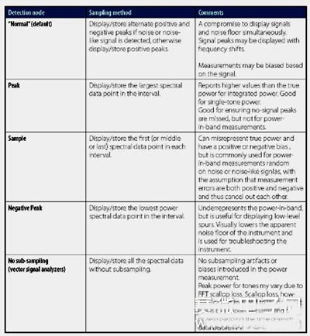
表2：频谱分析仪测量模式能够影响功率测量结果
影响精度的因素
频谱分析仪采用起始和终止频率之间的频率扫描。一个模拟斜坡信号产生该频率扫描信号，而起始频率由来自高精度的时间基准信号合成。于是，测量精度由模拟斜坡信号和IF滤波器的中心频率所决定。
基于FFT的分析仪，没有这样的模拟斜坡信号，故没有这些因素的限制，从而在整个测量范围内具有一致的精度。范围内的精度则取决于时基和测量算法，故可以比较容易地获得频率精度和重复性。
在传统型扫描分析仪中，频率误差的原因包括基准频率误差，频率范围精度(范围的5%)和RBW(RBW的15%)。相应地，在基于FFT的分析仪中的频率误差则包括基准频率误差和RBW，具体取决于测量算法，变化范围为RBW的>50%到<10%之间。
为了比较这些误差，就必须忽略基准频率误差，这是因为可以使用一个像铷时钟这类的精密频率源来对其进行补偿。在扫频式频谱分析仪中，当频率范围大于 50kHz以及RBW设置超过1kHz时，测量性能将受到影响，除非采用最优化的技术，例如将100MHz的频率放置到频率范围的中心。
如果采用较小的RBW，意味着测试时间的拉长，这是因为扫描时间的问题，因为通常的频谱分析仪中需要150-200ms的扫描时间。测量算法限定了基于FFT的分析仪的测量精度。例如，先进的光谱测量分析工具包中采用了内插技术，可实现比RBW能够实现的更高分辨率，就像上述的例子中，RBW设置到2kHz将会保证更高的精度。
基于FFT的分析仪采用可以实现精确测量的高RBW设置，即便是没有利用精度优化的测量技术。这意味着在相同的测试时间内可以实现更快和更精密的测量。信号分析仪能够执行长度小于20ms的测试样本，这比频谱分析仪高6倍。
除非采用了合适的测量设置，否则即便是对于同一台测试仪器，也会导致的测量结果很大变化。因此，深入理解工作原理对正确地设置测量仪器来说是至关重要的。

